Инструкция по развертыванию базы таможенной статистики

1. Скачать и установить СУБД PostgreSQL по ссылке <https://www.postgresql.org/download/windows/>. Тестировалась 14 версия.
2. Мастер-пароль: pgadmin
3. Логин, пароль: postgres, PgKey368
4. Создать базу ТахStat

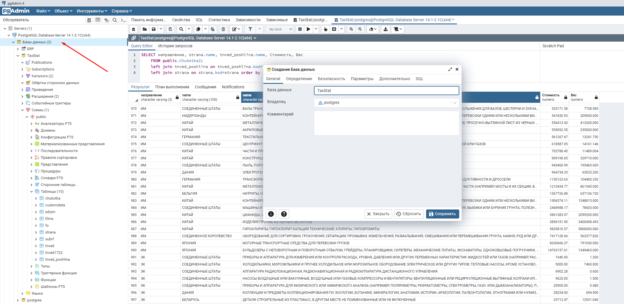

1. Скачать с Яндекс диска по ссылке резервную копию https://disk.yandex.ru/d/_Kwn_uRY4kN4hA
2. Восстановить из резервной копии базу ТахStat 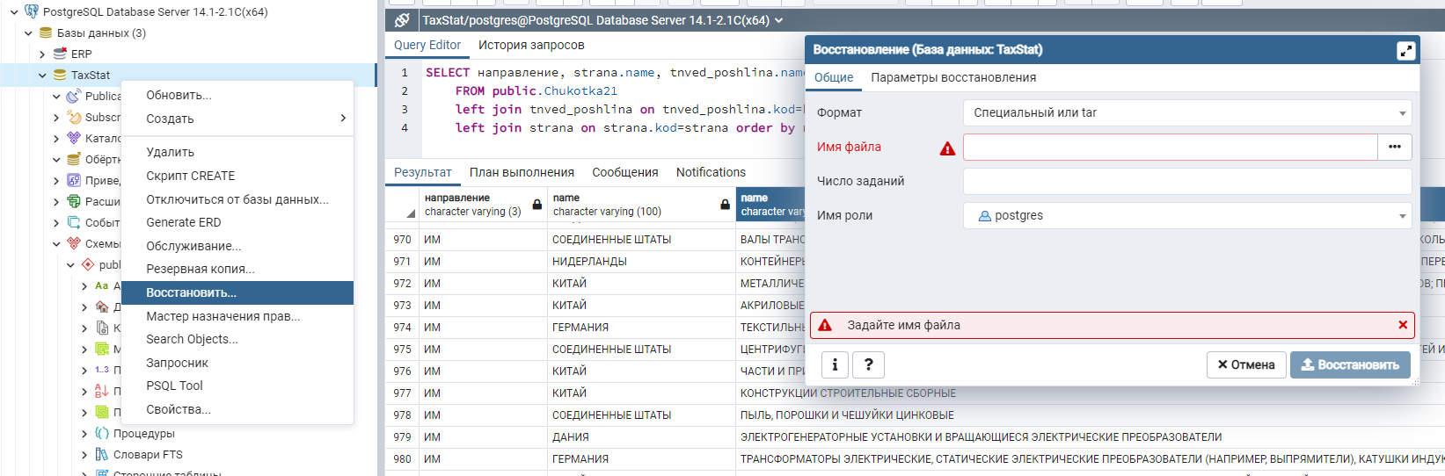

Перечень таблиц

Chucotka – таблица экспорт/импорт Чукотки за 2021 г.

Customdata- таблица экспорт/импорт РФ за 2019-янв 2022 г.

Edizm –справочник единиц изменрения

Fo – справочник федеральных округов

Strana- справочник стран

SubRF –справочник регионов РФ

Tnved- справочник ТНВЭД с сайта таможни

Tnved1722- справочник соответствия ТНВЭД 2017-2022 г

Tnved_poshlina - справочник ТНВЭД с указанием пошлины